Открытый урок по английскому языку, 6 класс, с использованием технологии проблемного обучения.
Тема урока: "What does your health depend on?” «От чего зависит твое здоровье?»
Цель | Задачи | Этапы урока | Взаимодействие |  |  | Средства ЭОР,  ресурсы и  оборудование
Обобщение и систематизиро-вание знаний учащихся по разделу  "Does your health depend on you?”  Предваритель-ная работа: расставить парты для 3 групп, напечатать карточки с описанием ситуаций для диалога, нарисовать плакат «Дерево здоровья» без листьев, приготовить смайлики для награждения, кружки с тремя цветами (зелёный, жёлтый, красный), сделать презентацию | Образовательные:  Закрепить усвоенную лексику по теме “ Здоровье”;  Обобщить правила употребления модальных глаголов must, should;  Отработать навык употребления глаголов have/has got, образование множественного числа;  Практиковать учащихся во всех видах речевой деятельности.  Развивающие  Развивать мыслительную деятельность учащихся; умения анализировать и обобщать.  Развивать и поддерживать интерес к предмету.  Воспитательные  Формировать у школьников навыки здорового образа жизни, подчеркнуть его значимость для человека. | 1.Организа - ционный момент.  (парты заранее расставлены для 3 команд)  2.Постановка темы и цели урока  3. Речевая зарядка. Повторение лексики по теме «Тело человека»  4.Динамичес-кая речевая зарядка.  5.Повторение лексики по теме  «Болезни» и конструкции have got  6.Развитие навыков аудирования с поиском нужной информации  7. Отработка употребления модальных глаголов must/should  8.Повторение лексики по теме «Доктора» Развитие  диалогичес-кой речи.  8.Подготовка к диалогу.  Музыко-терапия  8.2.Подготов-ка и разыгрыва-ние диалогов  (парная работа)  8.3. Индивидуальные задания  8.4 . Разыгрыва-ние диалогов  9.Физминут-ка  10.Повторе-ние лексики по теме «Food»  11.Этап информирования учащихся о домашнем задании  11. Итог урока. Результатив-ность урока.  12.Рефлексия  13.1. Самооценка  13.2. Оценка работы своей группы  13.3.Оценка работы всего класса  14. Заключение | Учитель  T.: Good morning, my dear friends! I’m glad to see you! Sit down, please. How are you today?  T.: I’m glad to hear that! And do you know that English people love proverbs (на доске перевод -пословицы)  And you have some of them on your desks. Let’s read them  Т: So, what are we going to talk about?  T: Yes you are right (вешает плакат с деревом без листьев на котором посередине, на стволе - слово “Health»)  T: But there is always a problem. What does our health depend on? And it will be the theme of our lesson  T: We have 3 groups and each group will help us to solve this problem. If your group is right I’ll give a smiling face. (Показывает смайлик-награду)  T: So the 1st task: What is this word “Health” associated with?  T: Now let’s talk about our body.  T: Can you name the parts of the body?  Игра с мячом  T: Give the plural form of these words  T: Describe the monster  T: Let’s draw your own monsters. Take a paper and a felt pen. What are we drawing first?  T: So how many heads (legs, hands, arms, eyes, ears, ...) has it got? Let’s throw a dice  (групповая работа)  T.: And do you know the song about the parts of the body, now let’s sing the song "Head and Shoulders”  T: Sometimes our body hurts. Look at the pictures and say. What problems do they have?  T: And what are their names? Now listen to the song and say  “Who is Helen and Who is Sam?”  T: When our friends have problems we give them advice  T.: We are in the hospital. (Учитель надевает белый халат) But, look, there are a lot of different doctors. What are these doctors?  T.: Well done! Will you answer my questions about doctors?  What doctors will you visit?  - If you have a broken leg?  - If you have a toothache?  - If your pet doesn’t feel well  T: Is it right?  T: And now let’s remember, how the doctor asks about problems?  Let’s sing a song  T.: Very good! And now it’s time to speak about health. Take the card and make up a dialogue according to the situation. It was your hometask (Учитель раздаёт ситуации на листках)  (Тем, кому не хватило партнёра, или «слабым» ученикам, даётся индивидуальное задание на доске на восстановление диалога и его порядка; и их прослушивают первыми)  (Учитель помогает с атрибутами для диалогов, напоминает об эмоциональном обыгрывании диалогов)  T: You have said that sport is important too. Let’s do exercises  T: Name these products. What is healthy and unhealthy food  T: And at home you can make a poster “What is good for your health”  (S.B. ex.2 p.111-автор В.П.Кузовлев,6 класс)  T.: Thank you very much. Now we can see what is important for our health and we can say that :  Our health depends on ..  T.: But you have smiling faces on your desks. Let’s count them (Подсчитывается количество смайликов) Do you like them? So we can say that Good mood is also necessary!  T: And now tell us : what can you do? What do you Know? What do you like?  T: And now show us how you have worked at the lesson , take the circles of three colours  If your work was excellent show me the green circle, yellow-good and red-so so  Then , what about your group, give the mark to your group(Используют те же кружки)  And the work of the whole class.  Take one of the colours and put it on the tree  And now we can see how you have worked at the lesson! You can see that green is the colour of life, health and good work!  Our lesson is over. I wish you good health and happiness. And don’ forget that "Good Health is Above Wealth”! Good bye! | Ученики  PP.: We are fine, thanks  (ученики берут со стола пословицы и зачитывают их и переводят)  PP: “About health”  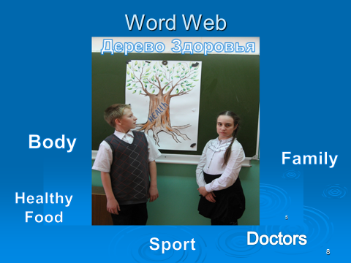  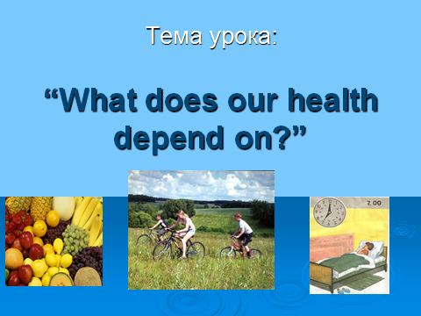  (дети называют слова, и учитель помещает эти слова, заранее напечатанные, в корни дерева, если нужно учитель наталкивает на эти слова и фразы наводящими вопросами)  (на экране тело человека, дети называют части тела, за правильный ответ -смайлик) 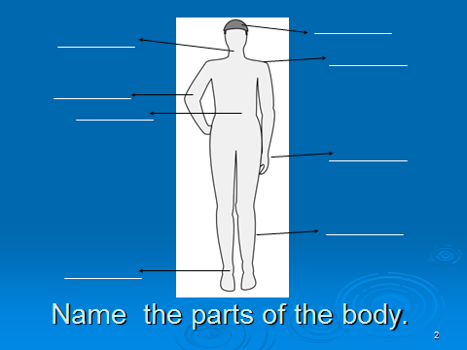  PP: a hand-hands (учитель кидает мяч ребёнок возвращает слово во множественном числе) an arm-arms ,a foot-feet , an eye-eyes, a tooth-teeth, a leg –legs, a finger-fingers  Ученики описывают монстра, используя конструкцию  …have/has got  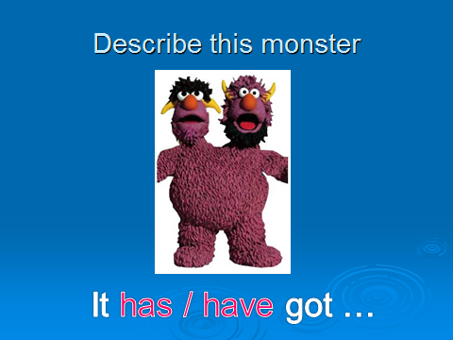  PP: a head  Дети кидают кубик и рисуют у монстров столько частей, сколько выпадет на кубике и они назовут числа.  Дети поют песню по аудиозаписи и показывают «части тела»  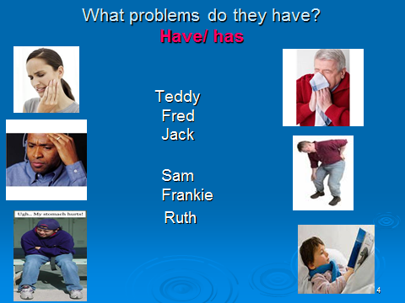  Дети прослушивают песню «Ruth has a toothache” и отвечают: кого, как зовут и какие у них проблемы  PP: If you have a headache you shouldn’t watch TV (отвечают по картинкам на слайде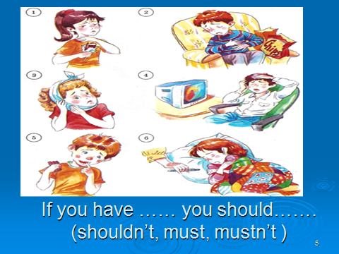  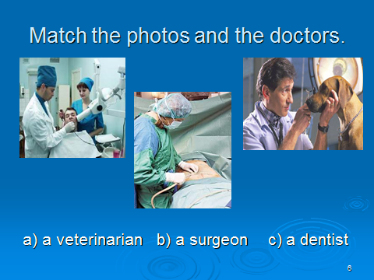  (Ученики называют докторов)  (Ученики отвечают, каких докторов они посещают в случае этих заболеваний)  PP: I must visit a surgeon  PP: I must visit a dentist  PP: I must visit a veterinarian  (дети оценивают ответы друг друга)  PP: What’s the matter  (Дети смотрят видео песню и подпевают  «What’s the matter?” (видеозапись с песней)  (Учащиеся несколько минут готовятся к диалогу в соответствии с ситуацией. Учитель помогает ребятам при необходимости в составлении диалога.)  (ученики вставляют в диалог пропущенные фразы)  -Thank …  -Hello. …. are you?  -I … got a headache and a running …..  - What’s the …. ?  - I … terrible  - You… consult a doctor . You shouldn’t … home medicine.  -OK. You … right  I hope you will … better soon  (Дети разыгрывают диалоги)  (Дети делают зарядку “Hands up!”)  (Ученики выбирают из картинок)  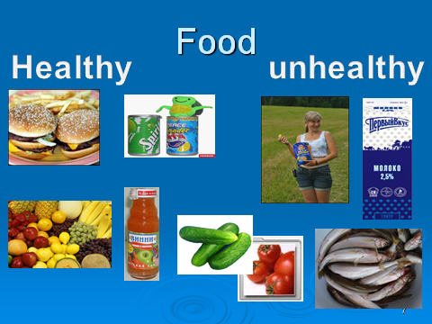  (Учащиеся записывают домашнее задание)  (Учащиеся делают вывод, обращаясь к дереву Здоровья)  (Анализируют работу на уроке (рефлексия))  (Добавляют табличку на дерево “good mood”-хорошее настроение)  ( На доске необходимые фразы:  I can …. I know…..  I Like…. I want to …..-дети высказываются по ним)  (Дети берут кружки 3 цветов и оценивают себя в соответствии своей работы и цвета)  (После оценивания себя, группы, класса дети выбирают цвета и вешают на дерево)  ( Дерево здоровья получается с листоч-ками разного цвета, и дети сразу видят какого цвета больше- в основном зелёного и учитель подчёркивает ещё раз,что зелёный цвет –это цвет жизни и здоровья!)  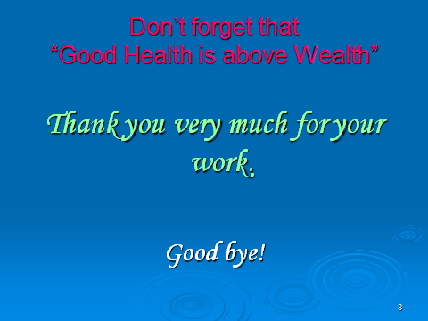 | Слайд №1  Слайд №2  Слайд №3  Слайд №4  Слайд №4  Слайд №5  Слайд №6  видео-запись  Слайд №7  Слайд №8 | Приложение 1 (пословицы)  Плакат «Дерево здоровья»  Презентация “What does our health depend on? “  ПК  Проектор  Приложение 2 (смайлики - награда)  Приложение 3 (слова-ассоциации)  ПК  Проектор  Мячик  ПК  Проектор  3 листа бумаги для каждой команды, карандаши и фломастеры  Кубик с цифрами  Магнитофон,  Аудиозапись  ПК  Проектор  звуковое пособие к УМК В.П. Кузовлева Английский язык, 6 класс  ПК  Проектор  Белый халат  ПК  Проектор  Видеопособие к УМК  Starlight 2 К.М.Баранова  Приложение 4  (ситуации к диалогам)  Доска  Атрибуты для врача  Плакат с деревом здоровья  Кружки 3 цветов: красный, зелёный, жёлтый  Плакат с деревом здоровья

Литература:
1. Английский язык. Учебник для 6 класса. Автор: В.П. Кузовлев Н.М., Лапа и др.
2. Английский язык. 6 класс. Поурочные планы по учебнику В.П. Кузовлева Н.М., Лапы и др. Автор: Л.В.Васильева.
3. Игры для детей, изучающих английский язык. Автор: М.Д. Астафьева.
Анализ работы детей и результаты урока
Цели, поставленные на уроке были достигнуты.
В реализации целей урока использованы формы здоровьесберегающих технологий: физминутки, дидактическая игра, театрализация, музыкотерапия (песня), психологическая поддержка, комфортная психологическая среда.
Формы технологии проблемного обучения, дифференцированного обучения и ИКТ: презентация, поиск и разрешение проблемы через Word Web и выполнение дидактических заданий, построение дерева здоровья, разноуровневые и индивидуальные задания к уроку, домашние задания.
Все эти формы и такие приёмы, как: групповая и парная работа, ролевая игра.
Эффект удивления от необычного дерева здоровья, эффект новизны - необычное расположение парт ,эффект разнообразной деятельности учащихся на уроке, ситуация успеха ученика.
Активные методы познания: анализ, синтез, обобщение, учёт индивидуальных особенностей учащихся, их социальный опыт - способствовали работе ребят на высоком познавательном уровне с огромным уровнем работоспособности, яркому положительному настрою и креативным находкам ребят и всё это осуществлялось через системно-деятельностный подход.
Позитивным результатом урока можно считать и то, что каждый ученик провёл саморефлексию, увидел результат своей работы, чему научился и для чего это нужно - перспективу в своей жизни, и кроме того, оценил себя сам и получил положительную оценку за урок учителем и ребят по группе и классу.

